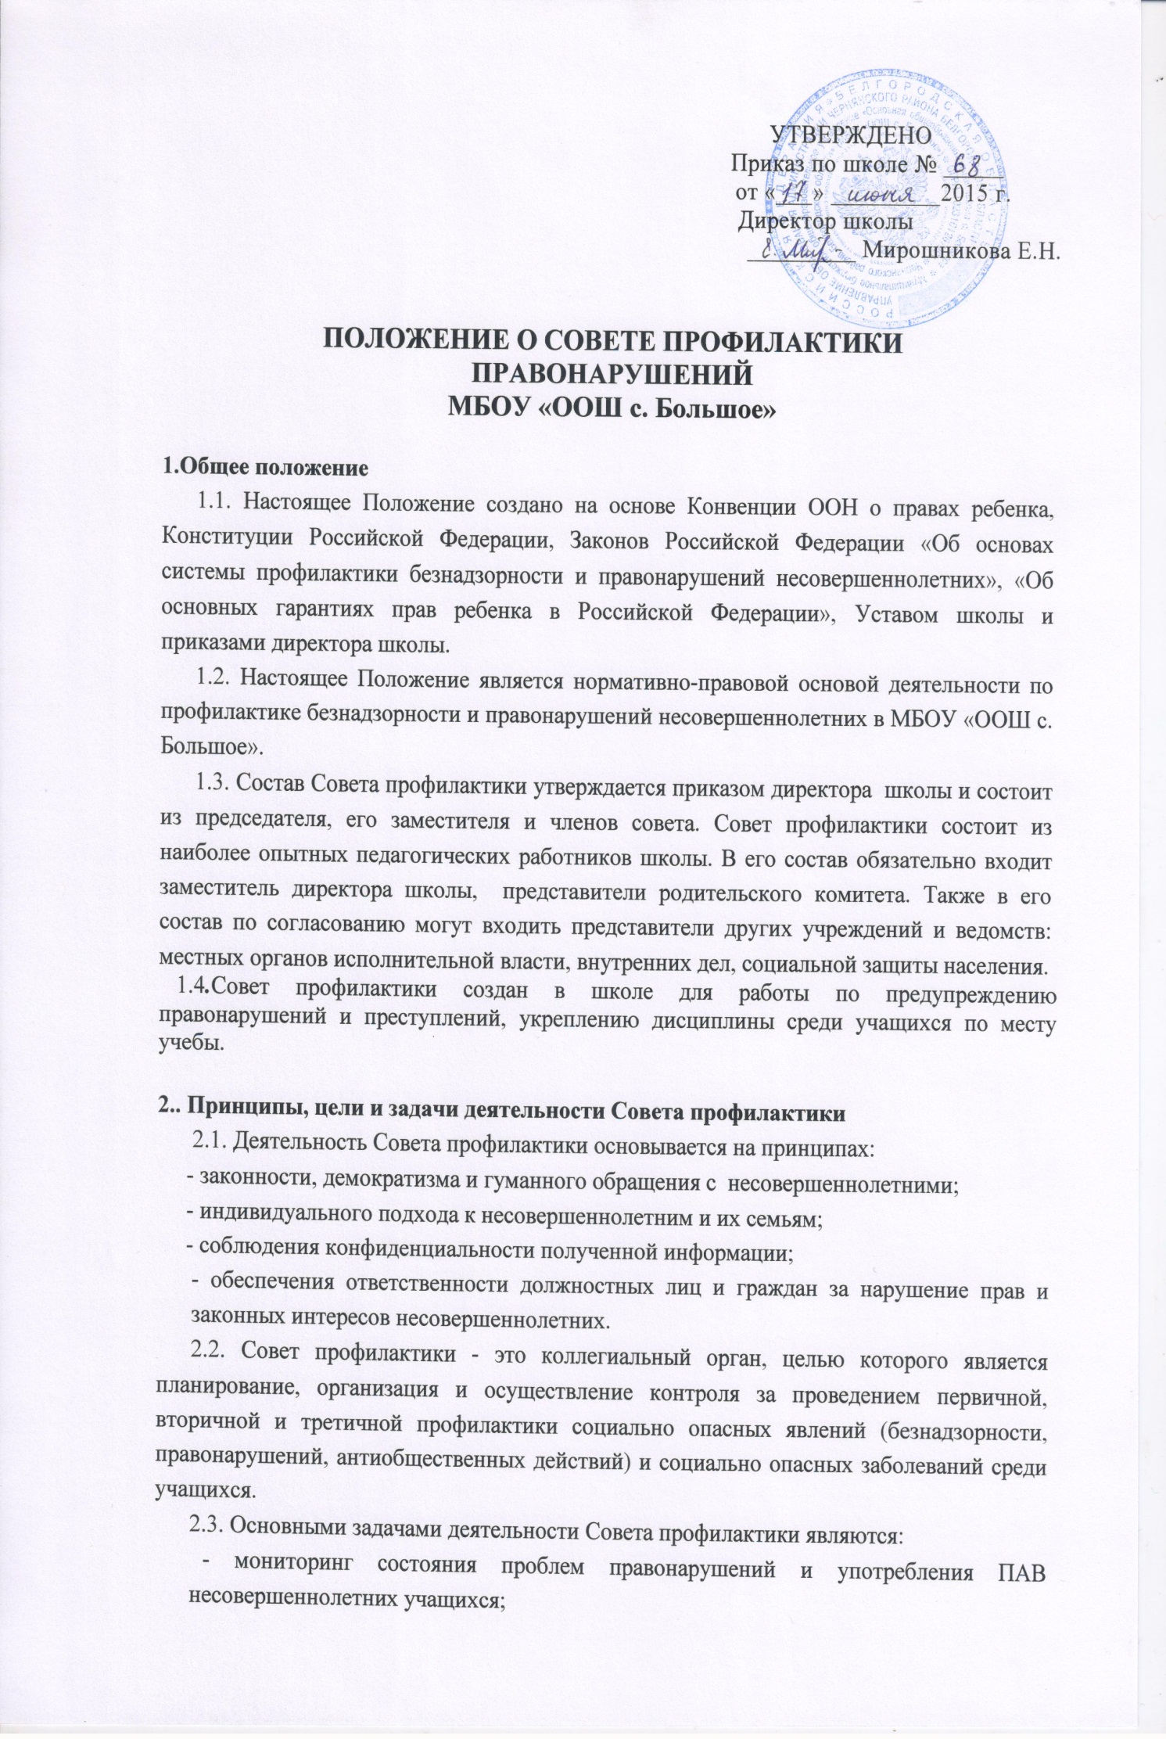     - создание системы и организация работы по профилактике правонарушений;

     - выявление и устранение причин и условий, способствующих безнадзорности несовершеннолетних, совершению ими преступлений, правонарушений, антиобщественных действий;

     - обеспечение защиты прав и законных интересов несовершеннолетних;

     - социально-педагогическая реабилитация несовершеннолетних, находящихся в социально опасном положении;

     - выявление и пресечение случаев вовлечения несовершеннолетних в преступную или антиобщественную деятельность.

**3. Категории лиц, в отношении которых проводится индивидуальная профилактическая работа**

3.1. Совет профилактики организует и проводит систему индивидуальных профилактических мероприятий в отношении следующих категорий несовершеннолетних:

     - безнадзорные, беспризорные;

     - склонные к бродяжничеству;

     - употребляющие психоактивные вещества;

     - состоящие на учете в органах внутренних дел, комиссии по делам несовершеннолетних и защите их прав при органе местного самоуправления за совершение антиобщественных действий, правонарушений, преступлений;

     - состоящие на внешнем учете в органах внутренних дел, здравоохранения;

     - нарушающие Устав МБОУ «ООШ с. Большое».

3.2. Совет профилактики организует и проводит индивидуальную профилактическую работу в отношении родителей и лиц, их замещающих, если они не исполняют своих обязанностей по воспитанию, обучению или содержанию вышеназванных категорий несовершеннолетних. Подобная работа проводится и в случае их отрицательного влияния на поведение несовершеннолетних или жестокого с ними обращения.

**4.Порядок деятельности совета профилактики правонарушении**

4.1.Совет профилактики рассматривает вопросы, отнесенные к его компетенции, на своих заседаниях, которые проходят не реже одного раза в четверть (кроме экстренных случаев). Заседание протоколируется одним из членов совета профилактики.

4.2. При разборе персональных дел вместе с учащимися приглашаются закрепленный преподаватель, классный руководитель и родители уча­щегося.

4.3. Работа совета профилактики планируется на учебный год. План работы обсуждается на заседании совета профилактики и утверждается директором школы.

4.4. Совет профилактики проводит работу в тесном контакте с правоохранительными органами, общественными организациями, проводящими воспитательные мероприятия с детьми.

4.5.Совет профилактики правонарушений проводит аналитическую деятельность:

     - изучает уровень преступности и правонарушений среди учащихся школы;

     - изучает состояние профилактической деятельности школы, эффективность проводимых мероприятий;

     - выявляет детей с девиациями в поведении;

     - определяет причины и мотивы антиобщественного поведения учащихся.

4.6.Совет профилактики осуществляет непосредственную деятельность по профилактике правонарушений и употребления психоактивных веществ учащихся:

     - рассматривает персональные дела учащихся с антиобщественным поведением;

     - определяет программу (план) индивидуальной профилактической работы с учащимся и представляет ее (его) на утверждение директору школы;

     - направляет в случае необходимости учащегося или его родителей на консультации к специалистам (психологу, дефектологу, медицинскому, социальному работнику и т.п.);

     - осуществляет постановку и снятие учащегося с внутришкольного учета;

     - организует в особо сложных случаях индивидуальное шефство над учащимся;

     - вовлекает учащихся, состоящих на внутреннем и внешнем учете в объединения дополнительного образования детей, проведение коллективных творческих дел, мероприятий, летнюю оздоровительную кампанию, трудовые объединения, действующие в школе, районе;

     - осуществляет профилактическую работу с неблагополучными семьями;

     - заслушивает на своих заседаниях отчеты отдельных классных руководителей, педагогических работников, других специалистов, привлеченных к проведению индивидуальной профилактической работы, о состоянии данной работы;

     - информирует Управляющий совет о состоянии проводимой работы с учащимися, исполнительской дисциплины привлеченных работников школы;

     - определяет сроки проведения индивидуальной профилактической работы с учащимся.

4.7. Совет профилактики осуществляет организационную деятельность:

     - ставит перед соответствующими организациями вопрос о привлечении родителей, не выполняющих свои обязанности по воспитанию детей, к установленной законодательством ответственности;

     - при отсутствии положительных результатов в проводимой работе информирует Управляющий совет, инициирует принятие постановления комиссии по делам несовершеннолетних и защите их прав при органе местного самоуправления о проведение индивидуальной профилактической работы с привлечением специалистов других ведомств в соответствии со ст. 6 Закона Российской Федерации «Об основах системы профилактики безнадзорности и правонарушений несовершеннолетних»;

     - ходатайствует перед комиссией по делам несовершеннолетних и защите их прав при органе местного самоуправления, ОВД о досрочном снятии с внешнего учета реабилитированных учащихся;

     - выносит проблемные вопросы на обсуждение педагогического совета учреждения образования и для принятия решения руководством школы;

     - оказывает помощь педагогам, работающим с данным учащимся (организует работу педагогического консилиума);

     - оказывает помощь родителям или лицам, их заменяющих;

     - организует обучение педагогического коллектива современным формам и методам профилактической деятельности

**5. Права и обязанности Совета профилактики**

5.1. Совет профилактики обязан:

- разрабатывать и внедрять систему взаимодействия администрации и учителей школы с общественностью, призванной осуществлять профилактику правонарушений и употребления психоактивных веществ;

- способствовать повышению эффективности работы школы по профилактике правонарушений и употребления психоактивных веществ.

- анализировать свою деятельность, выступать с отчетом о её результатах на заседаниях Управляющего совета

5.2 Совет профилактики имеет право:

- выносить на обсуждение, во время родительских собраний и собраний в классе информацию о состоянии проблемы правонарушений и употребления психоактивных веществ.

- ходатайствовать перед КДН и ЗП о принятии мер общественного воздействия в установленном законом порядке в отношении учащихся и их родителей или лиц их заменяющих

5.3. Совет профилактики несет ответственность за правильность оформления документов (протоколов заседаний, ходатайства, письма) и законность принимаемых решений.

**6. Документация совета профилактики.**

* 1. Приказ о создании совета профилактики.
  2. . Протокол заседаний.
  3. Карты учащихся, состоящих на учете в школе.
  4. Списки проблемных семей.